Изображение | Наименование | Розница, руб.  (до 100 тыс.руб.) | Опт., руб.  (от 100 тыс.руб.) | Изображение | Наименование | Розница, руб.  (до 100 тыс.руб.) | Опт., руб.  (от 100 тыс.руб.)
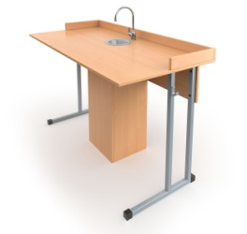 | Стол ученический лабораторный с бортиками и сантехникой  Габаритные размеры: 1200х600х830мм | 11120 руб. | 6541 руб. | 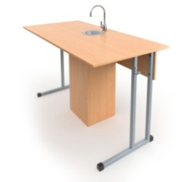 | Стол ученический лабораторный с сантехникой  Габаритные размеры: 1200х600х760мм | 10489 руб. | 6170 руб.
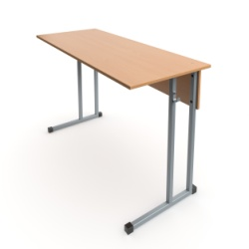 | Стол ученический лабораторный  Габаритные размеры: 1200х600х760мм | 6644 руб. | 3908 руб. | 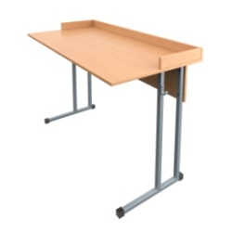 | Стол ученический лабораторный с бортиками  Габаритные размеры: 1200х600х830мм | 7320 руб. | 4306 руб.
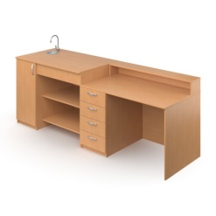 | Стол демонстрационный для кабинета химии  Габаритные размеры: 2400х750х900мм | 30207 руб. | 17769 руб. | 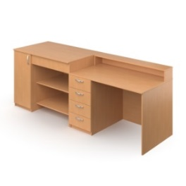 | Стол демонстрационный для кабинета физики  Габаритные размеры: 2400х750х900мм | 27609 руб. | 16241 руб.
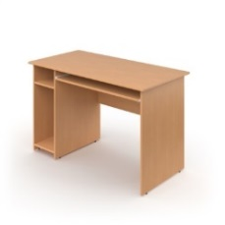 | Стол компьютерный  Габаритные размеры: 1200х600х760мм | 6059 руб. | 3564 руб. | 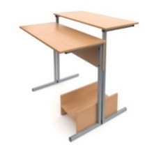 | Стол компьютерный на металлокаркасе  (только серый цвет металлокаркаса)  Габаритные размеры: 900х800х760мм | 5105 руб. | 3003 руб.
ЛДСП «Бук» | Пластик.покрытие «Бук» | Металлокаркас серый | Металлокаркас черный

Изображение | Наименование | Розница, руб.  (до 100 тыс.руб.) | Опт., руб.  (от 100 тыс.руб.) | Изображение | Наименование | Розница, руб.  (до 100 тыс.руб.) | Опт., руб.  (от 100 тыс.руб.)
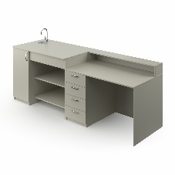 | Стол демонстрационный для кабинета химии  Габаритные размеры:  2400х750х900мм | 32727 руб. | 19251 руб. | 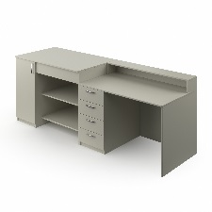 | Стол демонстрационный для кабинета физики  Габаритные размеры:  2400х750х900мм | 30407 руб. | 17887 руб.
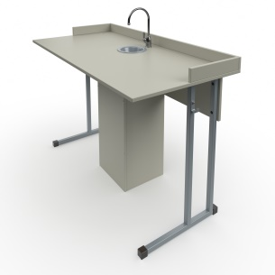 | Стол ученический лабораторный с бортиками и сантехникой на квадратной трубе  Габаритные размеры:  1200х600х830 мм | 11684 руб. | 6873 руб. | 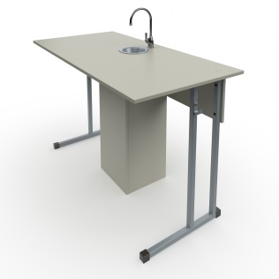 | Стол ученический лабораторный с сантехникой на квадратной трубе  Габаритные размеры:  1200х600х760 мм | 11216 руб. | 6598 руб.
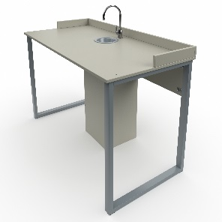 | Стол ученический лабораторный с бортиками и сантехникой на прямоугольной трубе  Габаритные размеры:  1200х600х830мм | 13269 руб. | 7805 руб. | 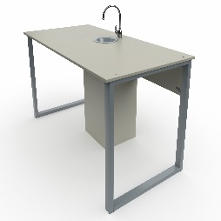 | Стол ученический лабораторный с сантехникой на прямоугольной трубе  Габаритные размеры:  1200х600х760мм | 12679 руб. | 7458 руб.
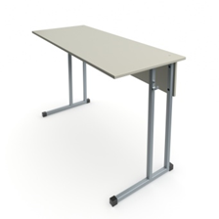 | Стол ученический лабораторный на квадратной трубе  Габаритные размеры:  1200х600х760мм | 7251 руб. | 4265 руб. | 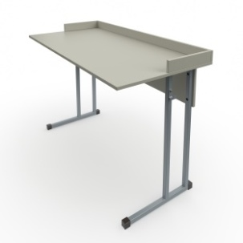 | Стол ученический лабораторный с бортиками на квадратной трубе  Габаритные размеры:  1200х600х830 мм | 7922 руб. | 4660 руб.
Изображение | Наименование | Розница, руб.  (до 100 тыс.руб.) | Опт., руб.  (от 100 тыс.руб.) | Изображение | Наименование | Розница, руб.  (до 100 тыс.руб.) | Опт., руб.  (от 100 тыс.руб.)
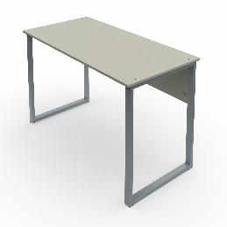 | Стол ученический лабораторный на прямоугольной трубе  Габаритные размеры:  1200х600х760мм | 9617 руб. | 5657 руб. | 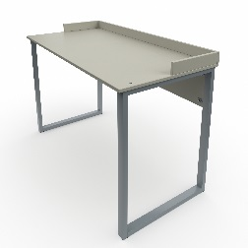 | Стол ученический лабораторный с бортиками на прямоугольной трубе  Габаритные размеры:  1200х600х830мм | 10205 руб. | 6003 руб.
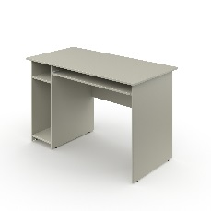 | Стол компьютерный  Габаритные размеры:  1200х600х760мм | 6517 руб. | 3834 руб. | 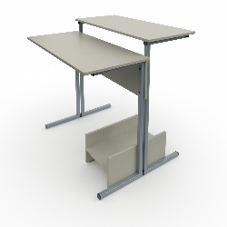 | Стол компьютерный на металлокаркасе  Габаритные размеры:  900х800х760мм | 5609 руб. | 3299 руб.
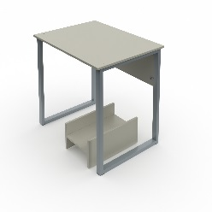 | Стол компьютерный на прямоугольной трубе ТР1  Габаритные размеры:  800х600х760мм | 7424 руб. | 4367 руб.
Пластик.покрытие белый | Пластик.покрытиесерый | ЛДСП белая | ЛДСП серая | Металлокаркас серый

